Lê Đức Quý

1. Khái niệm

* **Repository:** Là nơi chứa mã nguồn và thông tin liên quan đến sửa đổi và lịch sử dự án. Nó lưu trữ tất cả các tệp tin và thư mục liên quan đến dự án cùng với lịch sử thay đổi của chúng.
* **Branch:** là một phần của repository, tương đương với khu vực làm việc độc lập.

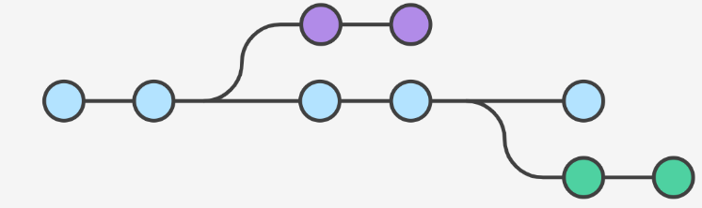

* **Commit:** Một bản ghi lưu trữ thay đổi trong repository, được đánh dấu với thông tin và mã xác nhận.
* **Check out:** Chuyển đổi giữa các nhánh hoặc commit cụ thể để làm việc với các thay đổi khác nhau.
* **Fetch:** Lấy thông tin mới từ remote repository nhưng không tự động kết hợp với local repository.
* **Fork:** Tạo một bản sao của một repository public trên tài khoản của bạn để đóng góp hoặc sửa lỗi.
* **Head:** Trỏ đến commit hiện tại trong nhánh làm việc và thường là commit cuối cùng trên nhánh.
* **Master:** Tên mặc định của nhánh chính trong một repository.
* **Merge:** Kết hợp các thay đổi từ nhánh khác vào nhánh hiện tại.
* **Origin:** Tên mặc định của remote repository khi bạn clone hoặc sao chép repository.
* **Pull:** Kết hợp các thay đổi từ remote repository vào local repository và tự động kết hợp.
* **Push:** Đẩy các thay đổi từ local repository lên remote repository.
* **Remote:** Remote là một bản sao của repository trên máy tính hoặc máy chủ khác.
* **Repository:** Nơi lưu trữ tất cả các tập tin, commit và lịch sử thay đổi của dự án trong Git.
* **Stash:** Lưu trữ tạm thời các thay đổi chưa commit để chuyển qua công việc khác.

2. Các câu lệnh thường dùng.

* **git init:** Khởi tạo một repository mới.
* **git clone:** Sao chép một repository từ một remote repository.
* **git add:** sử dụng để đánh chỉ mục (index) các nội dung mới
* **git commit:** Ghi lại sự thay đổi vào repository.
* **git pull:** Cập nhật repository từ một remote repository và thực hiện merge.
* **git push:** Đẩy các commit cục bộ lên một remote repository.
* **git merge:** Hợp nhất các nhánh khác nhau.
* **git stash:** Ẩn đi các thay đổi chưa được commit.
* **git status:** Kiểm tra trạng thái hiện tại của repository.
* **git log:** Xem lịch sử commit của repository.
* **git branch:** Quản lý các nhánh trong repository.
* **git checkout:** Chuyển đổi giữa các nhánh hoặc khôi phục các tệp từ stash